الوحدة الخامسة
الدرس الأول / الجغرافيا السياسية

التقويم | خطوات التنفيذ | الأهداف
1- عرف المفاهيم التالية :  الجغرافيا السياسية ، الدولة ، الإقليم ، السلطة السياسية .  2- استنتج مقومات الدولة  3- صنف الدول حسب :  أ- موقعها الجغرافي  ب- مساحتها  ج- الشكل العام  د- التركيب السياسي  4- عين الوحدات السياسية الواردة على الخريطة الصماء. | *التمهيد للدرس من خلال إعطاء نبذة عن الوحدة الجديدة من حيث موضوعاتها ، والدور الذي تلعبه الجغرافيا السياسية في حياة الدول .  من خلال الحوار والمناقشة يتم طرح مجموعة من الأسئلة  - إلى أي فرع من فروع الجغرافية تنتمي الجغرافيا السياسية .  - ما المواضيع التي تدرسها الجغرافيا السياسية .  - عرف الجغرافية السياسية .  - بين أهم مجالات الجغرافيا السياسية .  * بعد الانتهاء من التقويم التكويني يتم مناقشة الطلاب في مفهومي الدولة و الإقليم من خلال العصف الذهني ثم طرح الأسئلة التالية :  - ما هي مقومات الدولة  - عرف الدولة ، الإقليم ، السلطة السياسية .  * يوضح الطلبة أهم أشكال التصنيف الذي تخضع له الدول من حيث :  -الموقع الجغرافي والمساحة  -الشكل العام والتركيب السياسي  *يعين الطلبة الدول الواردة على الخريطة الصماء . | 1* إن يتعرف الطلبة مفهوم الجغرافيا السياسية ، الدولة الإقليم ، السلطة السياسية .  2*أن يستنتج الطلبة مقومات الدولة .  3* أن يصنف الطلبة الدول حسب :  أ- الموقع الجغرافي  ب- حسب المساحة  ج- حسب الشكل العام  د- حسب التركيب السياسي  4* أن يتمكن الطلبة من تعيين الوحدات السياسية الجديدة على الخريطة
1- عرف ما يلي : الحدود السياسية ، الثغور ، الحدود الطبيعية ، الحدود الاصطناعية.  2- قارن بين أنواع الحدود السياسية .  3- وضح الفرق بين أنواع الحدود الطبيعية مع أمثلة .  4- استنتج أهمية الحدود السياسية ووظائفها | الدرس الثاني :الحدود السياسية  * إجراء التقويم القبلي لربط الخبرات السابقة بالخبرات الجديدة من خلال طرح الأسئلة التالية:  - عرف الدولة ، الجغرافيا السياسية  - ما هي أنواع تصنيف الدول  - ندون على السبورة عنوان الدرس وأهم الأهداف .  عرض فيلم قصير عن الحدود السياسية وأقسامها .  عمل جدول مقارنة على السبورة بين :  أ- الحدود الطبيعية والحدود الاصطناعية  ب- أنواع الحدود الطبيعية  الحدود البحرية الحدود النهرية الحدود الجبلية وجه المقارنة  مفهومها  أمثلة عليها  - يستنتج الطلبة أهمية الحدود ووظائفها .  نفكر : أيهما أفضل الحدود الطبيعية أم الاصطناعية ، ولماذا ؟ | 1* أن يتعرف الطلبة الحدود السياسية ، الثغور ، الحدود السياسية الطبيعية ، الحدود السياسية الاصطناعية .  2*أن يقارن الطلبة مع أمثلة بين أنواع الحدود السياسية الطبيعية والاصطناعية .  3*أن يوضح الفرق بين أنواع الحدود الطبيعية مع أمثلة :  أ- الحدود الجبلية ب- الحدود النهرية ج- الحدود البحرية .  4*أن يستنتج الطلبة أهمية الحدود ووظائفها

الدرس الثالث : المشكلات السياسية
التقويم | خطوات التنفيذ | الأهداف
1- عرف المشكلة السياسية  2- أذكر أمثلة على المشاكل السياسية بين الدول .  3- علل : بعض المناطق الحدودية تشكل مناطق نزاع .  4- وضح طبيعة المشكلات الحدودية لكل من :  أ- سبته ومليلة  ب- مستعمرة جبل طارق  ج- كشمير  د- تندوف  5- بين طبيعة المشكلات المائية لكل من :  أ- حوض نهر النيل  ب- حوض نهري دجلة ولفرات  ج- الأطماع الصهيونية في المياه العربية والفلسطينية .  6- عين على الخريطة الصماء :  أ- الوحدات السياسية الواردة  ب- مناطق النزاع الحدودية والنهرية . | * مراجعة الحصة السابقة لربط الخبرات السابقة بالخبرات الجديدة من خلال طرح الأسئلة :  - ما المقصود بالحدود السياسية ؟.  - ما أهمية الحدود السياسية ؟-  * بعد كتابة عنوان الدرس وأهدافه على السبورة والتقديم للدرس عن طريق الإلقاء يتم طرح الأسئلة التالية:  - ما المقصود بالمشكلة الحدودية ؟  - بما تفسر: ظهور المشكلات السياسية بين الدول ؟  * عرض فيلم قصير عن طبيعة المشكلات الحدودية بين الدول (كمشكلة سبته ومليلة مثلا ) ثم طرح مجموعة من الأسئلة :  * ما هي الدول المشتركة في النزاع  *ما سبب أطماع إسبانيا في مدينتي سبته ومليلة ؟  * أعط أمثلة على مشاكل حدودية مشابهة  * بين إطراف النزاع على مستعمرة جبل طارق  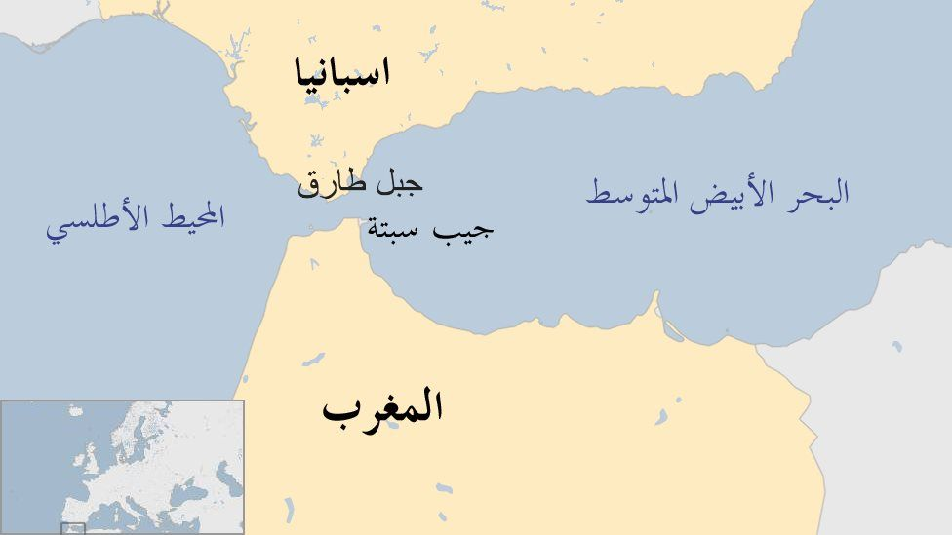  *بم تفسر: ظهور مشكلة كشمير ، وكيف ساهمت هيئة الأمم المتحدة في إنهاء المشكلة ؟  * استنتج دور الاستعمار الفرنسي في خلق مشكلة حدودية على تندوف بين المغرب والجزائر .  * عرض فيلم قصير عن مشكلة مائية على نهر ( كنهر النيل مثلا ) ثم طرح مجموعة من الأسئلة :  1- تتبعي نهر النيل من المنبع حتى المصب  2- صفي طبيعة المشكلة بين الدول الأطراف على نهر النيل  3- أعط أمثلة على مشاكل مائية مشابهة  * بين طبيعة المشكلة المائية على نهري دجلة و الفرات  * تتبع مجرى نهر الأردن من المنبع حتى المصب  *وضح بالأمثلة أطماع الاحتلال الصهيوني وممارساته تجاه المياه الفلسطينية والعربية .  * رسم خريطة فلسطين وتعيين امتداد مشروع ناقل القطري 1964م  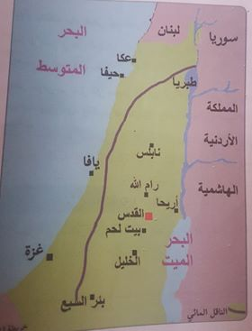  * نعين على الخريطة الصماء ما يلي :  أولا : الوحدات السياسية الواردة في الدرس  ثانيا : مناطق النزاع الحدودية والنهرية | 1*أن يتعرف الطلبة مفهوم المشكلة السياسية  2*أن يذكر أمثلة على المشاكل السياسية بين الدول  3*أن يعلل بعض المناطق الحدودية تشكل مناطق نزاع .  4*أن يوضح طبيعة المشكلات الحدودية لكل من :  أ- سبته ومليلة  ب- مستعمرة جبل طارق  ج- كشمير  د- تندوف  5*أن يبين طبيعة المشكلات المائية لكل من :  أ- حوض نهر النيل  ب- حوض نهري دجلة والفرات  ج- الأطماع الصهيونية في المياه الفلسطينية والعربية.  6*أن يعين على الخريطة :  أ- الوحدات السياسية الواردة  ب- مناطق النزاع الحدودية والنهرية .

